|  |  |
| --- | --- |
|  | **Министерство науки и высшего образования Российской Федерации Федеральное государственное бюджетное образовательное учреждение высшего образования**  **«Московский государственный технический университет имени Н.Э. Баумана**  **(национальный исследовательский университет)» (МГТУ им. Н.Э. Баумана)** |

**Факультет «Информатика и системы управления»**

**Кафедра «Системы обработки информации и управления»**

Новицкий Ярослав ИУ5-35Б

Парадигмы и конструкции языков программирования

**ОТЧЁТ ПО**

**Лабораторной работе №3**

Москва

2023

**Задание.**

Задание лабораторной работы состоит из решения нескольких задач.

Файлы, содержащие решения отдельных задач, должны располагаться в пакете lab_python_fp. Решение каждой задачи должно раполагаться в отдельном файле.

При запуске каждого файла выдаются тестовые результаты выполнения соответствующего задания.

* field.py: Необходимо реализовать генератор field. Генератор field последовательно выдает значения ключей словаря.
* gen_random.py: Необходимо реализовать генератор gen_random(количество, минимум, максимум), который последовательно выдает заданное количество случайных чисел в заданном диапазоне от минимума до максимума, включая границы диапазона.
* unique.py: Необходимо реализовать итератор Unique(данные), который принимает на вход массив или генератор и итерируется по элементам, пропуская дубликаты.
* sort.py: Дан массив 1, содержащий положительные и отрицательные числа. Необходимо одной строкой кода вывести на экран массив 2, которые содержит значения массива 1, отсортированные по модулю в порядке убывания. Сортировку необходимо осуществлять с помощью функции sorted.
* print_result.py: Необходимо реализовать декоратор print_result, который выводит на экран результат выполнения функции.
* cm_timer.py: Необходимо написать контекстные менеджеры cm_timer_1 и cm_timer_2, которые считают время работы блока кода и выводят его на экран.
* process_data.py: Необходимо реализовать 4 функции - f1, f2, f3, f4. Каждая функция вызывается, принимая на вход результат работы предыдущей. За счет декоратора @print_result печатается результат, а контекстный менеджер cm_timer_1 выводит время работы цепочки функций.

**Текст программы.**

**field.py**

def field(items, *args):  
 assert len(args) > 0  
 c_i = len(items)  
 c_a = len(args)  
 for i in range(c_i):  
 for j in range(c_a):  
 if args[j] in items[i] and args[j] is not None:  
 yield items[i][args[j]]  
  
  
if __name__ == '__main__':  
 goods = [  
 {'title': 'Ковер', 'price': 2000, 'color': 'green'},  
 {'title': 'Диван для отдыха', 'price': 5300, 'color': 'black'}  
 ]  
  
 for ii in field(goods, 'title'):  
 print(ii)  
 print('\n')  
 for jj in field(goods, 'title', 'price'):  
 print(jj)

**gen_random.py**

import random  
  
  
def gen_random(num_count, begin, end):  
 for i in range(num_count):  
 yield random.randint(begin, end)  
  
  
if __name__ == '__main__':

for num in gen_random(5, 1, 3):

print(num)

**unique.py**

from gen_random import gen_random  
class Unique(object):  
 def __init__(self, items, ignore_case=False, **kwargs):  
 self.ignore_case = ignore_case  
 self.items = items  
 self.index = 0  
 self.unique_list = []  
 self.seen = set()  
  
  
 def __next__(self):  
 while self.index < len(self.items):  
 item = self.items[self.index]  
 self.index += 1  
  
 if self.ignore_case:  
 item = item.lower()  
  
 if item not in self.seen:  
 self.seen.add(item)  
 return item  
  
 raise StopIteration()  
  
 def __iter__(self):  
 return self  
if __name__ == '__main__':  
 data1 = [1, 1, 1, 1, 1, 2, 2, 2, 2, 2]  
 unique_data1 = Unique(data1)  
 for item in unique_data1:  
 print(item)  
  
 print('\n')  
 data2 = []  
 for num in gen_random(5, 1, 3):  
 data2.append(num)  
 unique_data2 = Unique(data2)  
 for item in unique_data2:  
 print(item)  
  
 print('\n')  
 data3 = ['a', 'A', 'b', 'B', 'a', 'A', 'b', 'B']  
 unique_data3 = Unique(data3, ignore_case=True)  
 for item in unique_data3:  
 print(item)  
  
 print('\n')  
 data4 = ['a', 'A', 'b', 'B', 'a', 'A', 'b', 'B']  
 unique_data4 = Unique(data3)  
 for item in unique_data4:  
 print(item)

**sort.py**

import math  
if __name__ == '__main__':  
 data = [4, -30, 100, -100, 123, 1, 0, -1, -4]  
 result = sorted(data, key=abs)  
 print(result)  
  
 data = [4, -30, 100, -100, 123, 1, 0, -1, -4]  
 result_with_lambda = sorted(data, key=lambda x: math.sqrt(x**2))  
 print(result_with_lambda)

**print_result.py**

import inspect  
def print_result(func):  
 def wrapper(*args):  
 print("Имя функции:", func.__name__)  
 result = func(*args)  
 if isinstance(result, list) or inspect.isgenerator(result):  
 for el in result:  
 print(el)  
 elif isinstance(result, dict) :  
 for key in result:  
 print(key, "=", result[key])  
 else:  
 print(result)  
 return wrapper  
  
  
@print_result  
def test_1():  
 return 1  
  
  
@print_result  
def test_2():  
 return 'iu5'  
  
  
@print_result  
def test_3():  
 return {'a': 1, 'b': 2}  
  
  
@print_result  
def test_4():  
 return [1, 2]  
  
  
if __name__ == '__main__':  
 print('!!!!!!!!')  
 test_1()  
 test_2()  
 test_3()  
 test_4()

**cm_timer.py**

import time  
from contextlib import contextmanager  
  
  
class cm_timer_1:  
 def __enter__(self):  
 self.start_time = time.time()  
 return self  
  
 def __exit__(self, exc_type, exc_value, traceback):  
 end_time = time.time()  
 print("Время выполнения кода:", end_time - self.start_time, "секунд")  
  
  
@contextmanager  
def cm_timer_2():  
 start_time = time.time()  
 yield  
 end_time = time.time()  
 print("Время выполнения кода:", end_time - start_time, "секунд")  
  
  
if __name__ == '__main__':  
 with cm_timer_1():  
 time.sleep(5.5)  
 with cm_timer_2():  
 time.sleep(5.5)

**process_data.py**

import json  
from field import field  
from gen_random import gen_random  
from unique import Unique  
from print_result import print_result  
from cm_timer import cm_timer_1  
  
path = '/Users/jerry/BMSTU/CS/3sem/Python/Lab3/lab_python_fp/data_light.json'  
with open(path) as f:  
 data = json.load(f)  
  
  
@print_result  
def f1(arg):  
 return sorted(Unique(list(field(data, 'job-name')), True))  
  
  
@print_result  
def f2(arg):  
 return list(filter(lambda x: 'программист' in x, field(data, 'job-name')))  
  
@print_result  
def f3(arg):  
 return list(map(lambda x: x + ' с опытом Python', filter(lambda x: 'программист' in x, field(data, 'job-name'))))  
  
@print_result  
def f4(arg):  
 for job in list(filter(lambda x: 'программист' in x, field(data, 'job-name'))):  
 salary = list(gen_random(1, 100000,200000))  
 yield job + " " + str(salary[0])  
  
  
if __name__ == '__main__':  
 with cm_timer_1():  
 f4(f3(f2(f1(data))))

Экранные формы:

**field.py**

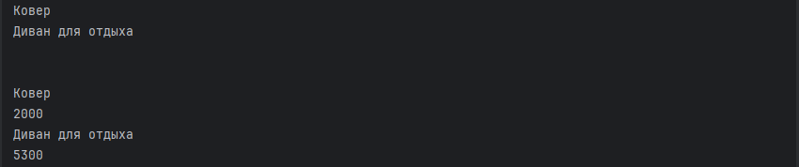

**gen_random.py**



**unique.py**



**sort.py**



**print_result.py**

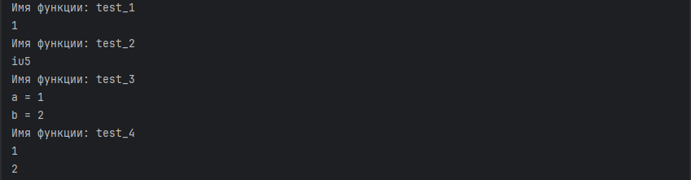

**cm_timer.py**

**process_data.py**

